隐藏盒子：[Web/CSS的一些小知识.md at master · qianguyihao/Web (github.com)](https://github.com/qianguyihao/Web/blob/master/03-CSS%E8%BF%9B%E9%98%B6/CSS%E7%9A%84%E4%B8%80%E4%BA%9B%E5%B0%8F%E7%9F%A5%E8%AF%86.md)

鼠标悬停弹出二维码：[CSS实现鼠标悬停弹出微信二维码 | 智慧宫 (hanost.com)](https://www.hanost.com/637.html)

浏览器有一套自己的组件，HTML和css只是告诉浏览器要渲染什么和怎么绘制样式

设计原则：子元素和父元素的高度保持一致（不需要设计滚动窗口的情况下），考虑样式的继承（很多时候是因为样式继承）

考虑缩进（代码格式化），if嵌套换为函数实现，必要嵌套时写注释，使用常量或枚举

设计UI考虑视觉顺序

避免硬编码

1、charset设置编码格式

2、html元素可以有多个类名，定义不同的样式，类似react native的样式可以有多个样式对象

3、分清楚标签属性和样式属性

4、在p标签内嵌套其它标签实现其它标签对齐方式

5、定位时设置元素距某点的距离用em或px，1em是一个汉字的距离，16px是一个汉字的距离

6、css不同对象设置属性时中间不加分号

7、通配符选择器<标签选择器<类选择器<ID选择器<行内< !important

*8、块级元素：独占一行，设置宽高有效：div，p，ul，ol，dl

行内元素：不独占一行，设置宽高无效，宽高取决于内容：span，b，strong等格式化标签

行内块元素：不独占一行，设置宽高有效：img，form

*9、display是style对象的属性，不是html标签的属性，style对象是html标签的属性，类似react native组件的style属性是对象

10、设置布局时不一定非要换标签，也可设置display属性

*11、行高是文字高度加上上下的一半距离，文字在这段距离居中放置

*12、理解css的翻译过程，从上往下翻译，会存在覆盖问题，react native只是导入外部模块，不存在覆盖问题

*13、伪类选择器实现鼠标停在元素上时显示选项

*14、元素的width和height是设置元素内容的宽高，宽高和元素占有的宽高不一样，改变border、padding的大小会改变

元素占据的空间，设置padding后元素内容的位置并没有动，只是元素占据的空间变大了，元素相对于整个空间的位置变了，

margin、border都是占空间的。（1）盒子四层结构（2）width、height设置的是元素内容的宽高（3）padding、border

都占空间，margin是把元素和别的元素隔开了，不算元素占位（4）padding是把元素占据的空间变大了，元素内容相对位置变了

*15、项目需要一定的元素占据空间时，加上padding和border后要减去width或height

*****16、css属性适用所有的html元素

**17、line-height行高是设置标签的内容的行高，所有标签的css样式属性都是设置其内容的样式（只对文字有效）

18、margin左右相加，上下取最大的margin

19、文字相关css属性会继承，标签自带样式不能继承，想改自带样式需要在子标签中单独改

20、overflow实现滚动条效果，把内容较大的元素的盒子设置较小，设置overflow属性实现滚动效果

*****21、设置元素位置时，加上背景颜色，方便调试，看见的只是元素内容，并不是盒子的大小，内容会超过盒子的大小，

设置元素位置时是设置盒子的位置的，不是看元素的位置

22、块级元素不设置宽度时宽度是一行的宽度，auto设置自动平均分配空间，高度由内容决定

23、background、border等复合属性的使用不需要记分属性顺序，用的时候可以分开写或查看文档

24、margin设置元素与外部的距离，padding设置元素内容与盒子的距离

*25、背景图片设置时按照相对路径设置，背景图像设置的url属性不会向服务器发送http请求

**26、设计UI时查看浏览器控制台，查看元素的css来设置

*****27、设置并排效果时用浮动

***28、设置浮动时，同级下的元素一定要都浮动或都不浮动，否则有影响，***把需要并排的元素放进一个父标签内，设置浮动，

设置浮动的元素可认为不占高度（有实际高度但不显示），其父元素的高度不取决于浮动元素的高度（父元素没有高度，需要自己设置），子元素都浮动，父元素未设置高度，父元素高度为0，可设置overflow为hidden

***29、元素和浏览器页面有一个缝隙是因为body标签自带的margin

***29、如果设置父元素属性对子元素无效，是因为子元素具有默认属性，<ul><li><a></a></li></ul>

***30、列表ul设置为行内或行内块元素后自动不显示列表样式

*****31、样式覆盖时只覆盖掉相同的属性

***32、两个块级元素都不设置margin会挨着，如果其中一个元素没有内容不会挨着，加上内容即可

***33、定位解决元素层级问题，也可用来移动元素

**34、相对定位，元素相对原位置移动，原位置的空间仍占用，再浏览器中检查时不显示原位置但是确实占据原位置空间，

相对定位的元素层级高于静态定位的元素

***35、绝对定位：元素不占原来的空间，元素相对最近的具有定位的父级元素移动，父级都没有定位则相对网页左上角移动

*****36、使用定位后可不用设置浮动、display等属性，直接设置位置即可

***37、常用定位方式：子元素绝对定位，父元素相对定位，父元素不设置定位也可，设置高度即能保证下面的元素

不会往上移，父元素设置相对定位目的是让子元素相对父元素移动，且下面的元素不往上移

*****38、设置元素最大最小高度宽度min-height，min-width，高度auto是根据内容自适应，%设置高度占父元素

高度的百分比，父元素设置高度时才有效

**39、固定定位不占空间，元素相对浏览器窗口移动

*****40、浮动和定位的元素不设置宽高则默认由元素内容决定宽高，设置宽高时，不管是块级元素还是行内元素，宽高都起作用

*****41、相同父元素下的元素定位层级默认为0，z-index属性设置层级，层级相等则后面的元素在上边

？？？？？？？？？？？box-sizing

新：

1. css设置高度vh：把页面分成了100份vh高度（或理解为100行网格），设置height 100vh则占满页面高度
2. 宽高百分比形式是占据其父标签的宽高，子标签设置百分比则父标签必须设置高度，且百分比形式的高度是父标签内容的高度即height的值，height设置标签内容的高度，而不是标签占据的高度
3. Display设置元素块级或行内，background设置背景图等其他样式属性
4. Flex布局的justify-content设置flex容器内的元素在容器主轴上的对齐方式即和哪边挨着，设置为center则在主轴中间分布，align-items设置在交叉轴的对齐方式同理
5. 伪类是当元素处于某个状态时设置其样式，伪元素是为不在DOM树中的元素设置样式，如：input标签的placeholder的样式，不在DOM树中可以设置其样式
6. Line-height设置行高，待定
7. Text-align设置文字对齐方式
8. Css属性设置为none如border：none，则浏览器渲染css树时不进行渲染该属性，节省性能
9. Button和其它标签设置鼠标形状时直接设置cursor，不需要设置：hover属性，hover仅限于超链接a，cursor设置当光标放在元素范围内时得鼠标形状
10. Outline：当一些标签（input）获得焦点时外层被边框包裹，失去焦点时边框消失。Border是一直都有。Outline不占据元素空间位置，即不会出现reflow和repaint
11. 使用reset文件时，先引入reset文件，后引入HTML文件专用的css文件，一些默认的样式在一些特定文件中可能会更改
12. 阿里iconfont图标库可以下载对应图标的svg代码，用在react项目中
13. Css通过@import方式导入css文件
14. 元素居中方法：margin：1 2 3 4：上右下左，margin：0 auto，上下，右左，auto自动平均分配左右或上下两边的空间，思考！！！！！！：auto对上下外边距是否有效？
15. ！！！！！！！box-sizing: border-box;设置元素占据的宽高为元素内容的宽高，不设置该属性时，元素占据的宽高包含元素的padding和border，设置后不包括padding和border
16. Css渐变是加在image属性上的，可直接写在background上。注意第一个参数是渐变方向，后几个参数是颜色值
17. Overflow：scroll会出现滚动条，不管是否超出范围，auto只在超出范围时才出现滚动条
18. Flex布局不要只通过设置横向或纵向设置排列方式，可以设置换行规则并设置高度宽度来设置排列方式
19. ！！！！！如果样式属性没有生效，可能是某些元素自带有一些css属性，优先级高于自己设置的属性
20. 可以通过元素标签.类名的方式获取某个元素，如：li.ac，指的是类名为ac的li标签
21. 定位中设置top百分比，元素移动的距离是根据最近的定位的父元素的height+padding，计算的
22. Css3旋转 transform: rotate(90deg);旋转90度
23. 阿里图标库更新后（往项目中添加新的图标后）需要更新引入的代码
24. 学会使用flex布局的属性的其它不常用的属性值，有时可解决一些布局需求
25. background-attachment：设置背景图片的定位效果，scroll设置为相对元素的容器进行定位，fixed相对于窗口定位，local相对于元素内容定位，即元素内容滚动背景图也滚动
26. img标签不能包括其他标签，即不能通过包括其他标签在图片上显示其它元素，可以通过定位显示，定位解决层级问题
27. 实现一种样式的方法不止一种，不是说只能用哪一种，只是有一种更合适而已。如：实现元素定位到某一处的方法可以用定位，也可以用flex布局的方式，但是绝对定位不占据原位置，如果涉及层级的情况可以用定位，如果是想保留原位置可以用flex布局的方式
28. text-align属性设置对齐方式，左/右/两端/居中等对齐方式
29. Input上传文件操作
30. Box-shadow
31. vertical-align
32. css样式复用，把顶部导航栏和侧边栏等几个页面都用到的样式一致的css代码写在一个css文件中再在每个页面的css文件中引入这些样式
33. 一个元素定义多个类名作用：复用样式，需要设置相同样式的几个元素可以用同一个类名，用同一个css选择器，需要独特样式的元素再设置一个类名单独设置样式
34. overflow清除浮动原理
35. ！！！！！！vh、vw是相对于屏幕宽高的大小，%是相对于父元素的宽高，二者不一样。rem是相对于根元素（html标签）的fontsize值的大小，em是相对于父元素fontsize值得大小。[css中height 100vh的应用场景，动态高度百分比布局，浏览器视区大小单位 - 大自然的流风 - 博客园 (cnblogs.com)](https://www.cnblogs.com/zdz8207/p/vue-height-vh.html)
36. 伪类+后代选择器：当元素处于某一状态时选择其后代元素
37. Css3 transtion：transition-property指定该元素需要设置过渡的属性，过渡发生在元素的某个样式改变时，并不需要指定监听函数，transition-property默认值是all(即所有属性)
38. ！！！！！html所有标签的内容超过标签尺寸时都会溢出？是的
39. 绝对定位：定位的元素不设置宽高则宽高由内容决定（即块级元素不独占一行了），设置宽高有效
40. 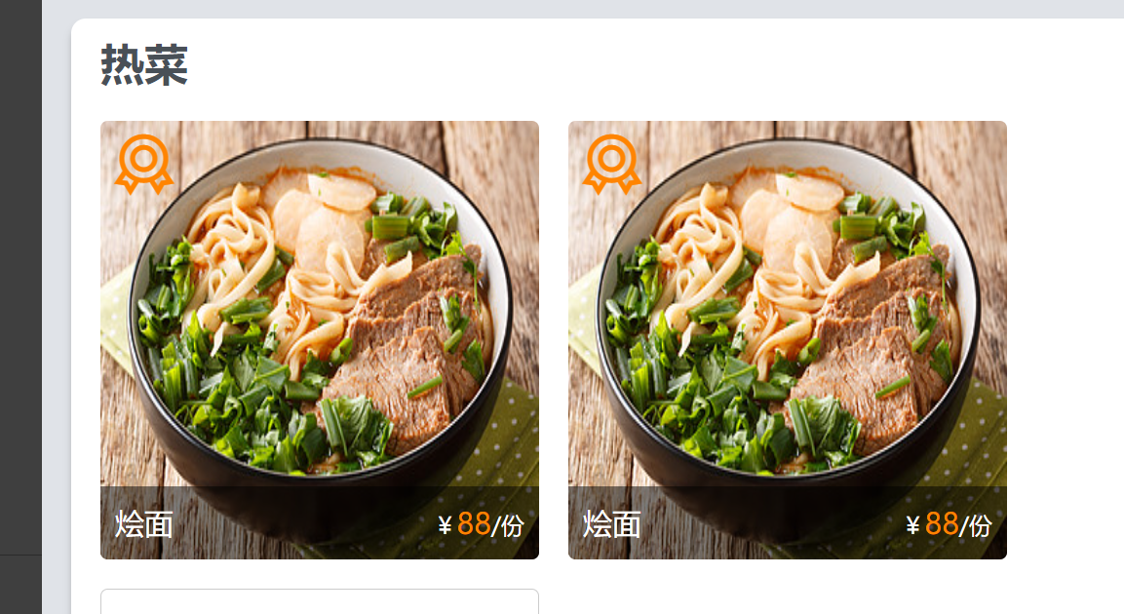设置：hover无效原因是照片占据了父元素的宽高，父元素设置了overflow为hidden，edit在容器外面（溢出了），设置了hidden，所以被隐藏了
41. 想设置元素之间的距离也可以设置padding，padding可以改变元素占据的空间，间接设置元素之间的距离
42. 块级元素独占一行或占满父级元素的宽
43. ！！！标准文档流特性：（1）对行内元素来说无论多少个换行、空格，都转换为一个空格（无论是在标签之间还是标签内的内容之间）。（2）处于一行的（行内或行内块）元素，高低不平时底部相平。（3）
44. 浮动元素和定位元素脱离标准文档流，可设置宽高（不设置宽高则宽高由内容决定），浮动元素不占据原位置空间，会遮挡其他元素，**但不会遮挡文字。浮动元素相互紧贴。注意点：！！！浮动的元素的宽度之和大于父元素宽度时会换行，高度之和大于父元素时会溢出（和所有的元素内容溢出一样）**
45. **元素居中：垂直居中：行高（line-height）等于height。水平居中：text-align（要为父元素设置该属性！！！！！）：对于行内元素来说，父元素设置textalign为center，该元素水平居中（text-align设置元素内容对齐方式，子元素作为父元素的内容！！！）。对于块级元素来说：（1）text-align：无论该元素是否设置宽度，父元素或该元素设置text align为center，元素内容水平居中在元素占据的空间中。（2）margin auto：设置margin左右为auto仅仅是元素占据的空间整体水平居中在父元素中，元素内容没有水平居中在元素占据的空间中，此时设置该元素或父元素的text align为center可以使元素内容水平居中在元素占据的空间中**
46. **文本换行：文本超出元素宽度时，如果是英文，不自动换行，如果是中文则自动换行**
47. 伪元素：：after是在元素内容后面加上内容，不是元素盒子后面
48. **定位和尺寸百分比：元素相对定位，定位和尺寸相对父**

**元素（不管父元素有没有定位）。元素绝对定位，定位和尺寸相对最近的定位的父元素。**[(27条消息) css百分比定位和百分比尺寸_qq_26879821的博客-CSDN博客](https://blog.csdn.net/qq_26879821/article/details/107950837)

1. **Margin设置百分比：按照其父元素的宽度计算**
2. **浮动的元素会自动换行，比flex方便，需要设置overflow属性**
3. **height默认值是auto，根据容器内容自动计算容器高度。任何容器，只要内容（非浮动和定位的元素）的高度超过容器设置的高度（容器固定高度）就会溢出（默认溢出），可通过overflow属性设置超出容器高度时的处理方式**
4. **！！！浮动元素不占据空间，父元素高度设置auto时，不会根据浮动的子元素的高度计算容器高度**
5. **！！！！！overflow清除浮动：当容器高度是auto（根据内容高度自动计算容器高度）或固定高度时，如果不设置overflow为hidden的话，浮动的元素高度超过容器高度时就会溢出，设置overflow为hidden，固定高度时隐藏，auto时显示（原理暂时未知）。**
6. **！！！！！如果浮动的元素的父元素（容器）overflow设置为scroll，容器高度固定或auto时都会显示（显示在固定长度的容器中或增加高度和hidden一样），和设置hidden的区别是多了一个滚动条**
7. **Css样式继承**
8. **font-size也可以设置百分比**
9. **背景图片：image设置图片路径，repeat设置重复方式，size设置背景图片大小（第一个参数是宽度，第二个参数是高度，只设置一个第二个会默认auto），元素设置height和背景图片大小无关。设置背景图大小的目的是让背景图大小和元素盒子的大小匹配**
10. **子元素设置宽高用百分比不是让子元素占据父元素百分之多少的空间，而是设置子元素的宽高是父元素宽高的百分之多少（也可以大于百分之百），定位移动后仍然有效（定位根据定位的规则计算）**
11. **Flex设置flex=1是设置flex-frow、flex-sharnks、flex-basis三个属性为1，前两者设置在父元素空间多余或不够时等比例放大缩小的，更倾向于在主轴方向上，第三个是设置当容器中的元素在主轴方向上需要扩大时，在主轴方向上扩大自己的空间**